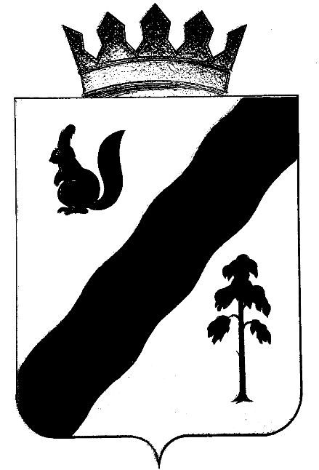

ПОСТАНОВЛЕНИЕ

АДМИНИСТРАЦИи ГАЙНСКОГО МУНИЦИПАЛЬНОГО ОКРУГА
ПЕРМСКОГО КРАЯ

08.05.2020г. № 291/1

Об окончании отопительного сезона 2019-2020 гг. на территории Гайнского муниципального округа

В соответствии с Правилами предоставления коммунальных услуг гражданам, утвержденными Постановлением Правительства Российской Федерации от 06.05.2011 № 354, Правилами и нормами технической эксплуатации жилищного фонда, утвержденными Постановлением Государственного комитета Российской Федерации по строительству и жилищно-коммунальному комплексу от 27.09.2003 № 170 , пунктом 11.7 Правил технической эксплуатации тепловых энергоустановок, утвержденных Приказом Минэнерго Российской Федерации от 24.03.2003 г. № 115, ст. 6 Устава МО «Гайнский муниципальный округ»,
администрация Гайнского муниципального округа ПОСТАНОВЛЯЕТ:
- Завершить отопительный сезон 2019-2020 гг. на территории Гайнского муниципального округа с 10 мая 2020 года.
- Организациям, осуществляющим подачу тепла к жилым домам, учреждениям образования, за исключением детских дошкольных образовательных учреждений, интернатов, учреждениям здравоохранения, за исключением стационаров, произвести отключение систем отопления с 08 мая 2020 года.
- Рекомендовать поставщикам тепловой энергии перевести системы теплоснабжения на летний режим работы с 10 мая 2020 года.
- Обеспечить возможность подачи тепла в системы отопления детских дошкольных образовательных учреждений, общеобразовательных учреждений, интернатов, учреждений здравоохранения, жилых домов после 08 мая 2020 года в случае нарушения температурно-влажностного режима в помещениях и (или) понижения среднесуточной температуры воздуха ниже +8 С.
- Всем учреждениям, организациям, предприятиям независимо от форм собственности после завершения отопительного сезона начать подготовку объектов теплоснабжения к отопительному сезону 2020-2021 гг. и завершить их подготовку к 1 сентября 2020 года.
- Опубликовать настоящее постановление в газете «Наше Время» и разместить на официальном сайте администрации Гайнского муниципального округа.
- Контроль за исполнением постановления оставляю за собой.

Глава муниципального округа - глава администрации
Гайнского муниципального округа Е.Г. Шалгинских

